

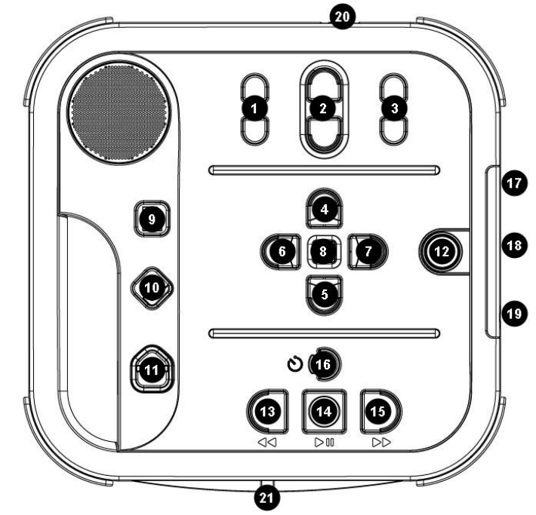
Victor Reader Stratus
Produktübersicht
1 Klang
2 Lautstärke
3 Geschwindigkeit
4 Nach oben navigieren
5 Nach unten navigieren
6 Nach links navigieren
7 Nach rechts navigieren
8 Info
9 Bücherregal
10 Lesezeichen
11 Auswerfen
12 Einschalten
13 Rückspulen
14 Wiedergabe
15 Vorspulen
16 Einschlafen
17 SD-Kartenschlitz
18 USB-Port
19 Kopfhöreranschluss
20 Netzanschluss
21 CD-ROM-Laufwerk

Technische Spezifikationen
Abmessungen  21,6 x 22 x 4,8 cm | Gewicht  950 g mit Akku
Sprachausgabe  ja | Format  Daisy 2.0 / 2.0.2
Ladezeit  4 Stunden | Betriebsdauer  10 Stunden ununterbrochene Wiedergabe
Akku  Lithium-Polymer-Akku | Stromversorgung  Netzteil
SD-Karte  2 GB, 32 GB | Lieferumfang  Akku  Tastaturabdeckung  Ladegerät

Inbetriebnahme
Vor der ersten Nutzung des Victor Reader Stratus lassen Sie den Player am besten über Nacht am Stromnetz, um sicherzustellen, dass der Akku vollständig aufgeladen wird.
Benutzung

Klangeinstellungen
Zur Erhöhung oder Verringerung der Abspiellautstärke drücken Sie auf 2
Zur Einstellung der Abspieltonhöhe (tief oder hoch) drücken Sie auf 1
Für eine schnellere oder langsamere Abspielgeschwindigkeit drücken Sie auf 3


Einstellung der Uhrzeit
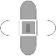
Halten Sie die Taste gedrückt.
Mit den Pfeiltasten nach oben und unten bewegen Sie sich durch das Menü.

Wählen Sie „Uhrzeit einstellen“ und bestätigen mit der Pfeiltaste nach Rechts
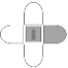
Geben Sie die Stunden mit den Pfeiltasten nach unten und oben ein und bestätigen mit der Pfeiltaste nach Rechts .
Zur Einstellung der Minuten gehen Sie ebenso vor und drücken auf zum Verlassen des Untermenüs.

Einstellung des Datums
Halten Sie die Taste gedrückt.
Mit den Pfeiltasten nach oben und unten bewegen Sie sich durch das Menü.
Wählen Sie „Datum einstellen“ und bestätigen mit der Pfeiltaste nach Rechts .
Die Einstellungen erfolgen in der Reihenfolge Jahr/Monat/Tag.
Geben Sie das Jahr mit den Pfeiltasten nach unten und oben ein und bestätigen mit der Pfeiltaste nach Rechts .
Zur Einstellung des Monats und des Tages gehen Sie ebenso vor und drücken auf zum Verlassen des Untermenüs.

Verwendung der Lesezeichen

Lesezeichen setzen
Zum Setzen eines Lesezeichens halten Sie die Taste gedrückt. Jedem Lesezeichen wird automatisch eine Nummer zugeordnet.
Lesezeichen anspringen
Drücken Sie die Lesezeichentaste einmal.

Wenn Sie die Ansage „Lesezeichenliste“ hören, drücken Sie Pfeil Links oder Rechts um das gewünschte Lesezeichen auszuwählen.

Lesezeichen löschen
Drücken Sie die Lesezeichentaste zweimal, um alle Lesezeichen des aktuellen Buches zu löschen.
Zum Bestätigen drücken Sie Wiedergabetaste , zum Abbrechen drücken Sie eine beliebige andere Taste.

Navigieren im Gerät

Rückwärts und vorwärts bewegen
Drücken Sie die Taste für vorwärts.

Drücken Sie die Taste für rückwärts.
Navigation rückgängig machen
Um eine ungewünschte Aktion rückgängig zu machen, müssen Sie innerhalb von 10 Sekunden nach deren Auslösen die Gegentaste drücken.
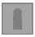
Zeitsprung
Drücken Sie die Oben- oder Untentaste zur Auswahl der Navigationsebene, bis der Stratus „Zeitsprung“ und ein Intervall ansagt.

